Séquence n°1 - Situation et besoin

Objectif :
Dans cette séquence vous découvrirez que la création d'un objet technique correspond toujours à un besoin.

Ressources :
Pour vous aider à répondre aux questions de cette séquence, vous disposez des ressources suivantes :
 Enoncé et validation du besoin

Analyse de la situation

Problématique :
Qu'avez-vous compris et retenu du problème proposé ?

Questions (travail personnel) :
Q.1.1. Où stationnait le personnel de l'établissement scolaire avant la création du parking ?
………………………………………………………………………………………………………..
Q.1.2. Pourquoi la municipalité a réglementé le stationnement dans les rues ?
………………………………………………………………………………………………………

Expression du besoin

Problématique :
Quel est le besoin de construire un parking ?

Questions (travail personnel) :

Pour compléter ce schéma aider vous des animations suivantes :
 L'expression du besoin - Bête à cornes ex. 1 - Bête à cornes ex. 2

Q.1.4. Compléter sur votre document-réponse le graphe des prestations (ou diagramme "bête à cornes") du parking du collège.
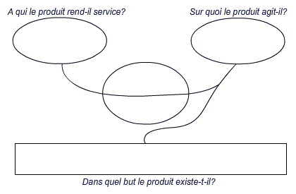
Q.1.5. Grâce au schéma de la question précédente, complétez la phrase suivante exprimant le besoin puis recopiez-la sur votre document-réponse en écrivant les parties manquantes en vert.
L'objet technique nommé . . . ………..rend service . . . ………en agissant sur . . ………. pour satisfaire le besoin de . . …………..

